Compte rendu de réunion de la
Cellule Régionale d’IdentitoVigilance (CRIV)
13 décembre 2022 – en visioconférence - 82 établissements connectés

Cellule pilotée par Mme Angélise FLORI (ARS), Mme le Dr Juliette VABRE (RéQua), Mme Armelle GONZALEZ (GRADeS)

ORDRE DU JOUR DE LA RÉUNION

1. Actualités nationales
2. Suivi du déploiement INS régional
3. Retour d’expérience sur la mise en œuvre de l’INS sur le GHT Unyon
4. INS et DMP
5. Outils pédagogiques
6. Accompagnement GRADeS : principe et exemples
7. Divers – changement nom de naissance - FAQ

PROCHAINES CRIV 2023

  - Mardi 14 mars
  - Mardi 13 juin
  - Mardi 19 septembre
  - Mardi 12 décembre

QUESTIONS ABORDÉES

1. Actualités nationales

- Plus de 17M d’appels sur le mois d’octobre (contre 8M en juin) réalisés par près de 2040 structures (ES, ESMS, et ville)

2. Suivi du déploiement INS

2.1 indicateurs
La majorité des établissements en production ne rencontrent pas de problèmes, il reste néanmoins des établissements qui réalisent encore des appels avec un FINESS juridique, en lieu et place ou de façon concomitante aux appels passés avec un FINESS géographique , qui est le FINESS à privilégier.
Les appels avec un FINESS juridique ne seront à terme plus pris en compte par l’ANS dans les indicateurs. Il faut se tourner vers l’éditeur pour revoir l’éventuel problème de paramétrage. Ou passer en certificat logiciel.

2.2 certificats logiciels
A ne pas confondre avec le certificat d’identification de l’établissement
Les appels passés par certificat ne seront pris en compte dans les indicateurs nationaux que fin du 1er trimestre 2023. Ce certificat est à acquérir auprès de l’ANS puis à installer avec un paramétrage de finess géographique. Cette démarche est encouragée car plus intéressante en terme de gestion que les cartes CPx.

2.3 Indicateurs SEGUR
Les informations demandées par mel du 30/11/2022 sont
- Votre établissement est en production INS :
Avec cartes CPX : Taux d’identités qualifiées
Avec certificat : Nombre d’appel à l’INSi + Taux d’identités qualifiées

- Votre établissement n’est pas en production INS : Date production INS +/- Certificat

3. témoignage de mise en production INS au sein du GHT UNYON

Voir diaporama
Contact TEYSSIER Marion mteyssier@ch-auxerre.fr

4. INS et DMP

Pour l’alimentation du DMP - Report de la date de fermeture des API V1 et de la TD0.0
- Les LPS DMP-Compatibles APIv1 ou utilisateurs de la TD0.0 et générateurs de flux DMP au mois de décembre 2022 bénéficieront d’un délai supplémentaire d’utilisation jusqu’au 28/04/2023.
- Les LPS DMP-Compatibles APIv1 qui n’auront pas généré de flux DMP sur les 3 derniers mois calendaires de 2022 verront leur homologation définitivement suspendue le 31/12/2022

5. outils pédagogiques

Sant’escape – GRADeS PDL : https://www.esante-paysdelaloire.fr/nos-services/securite-numerique-en-sante-99-114.html

INSistez sur l’identité - serious game – GRADeS IDF : https://formation.sesan.fr/jeu-ins/?pk_campaign=site_segur_pagesINS&pk_cid=SGins2022-11K

6. Accompagnement GRADeS : principes et exemples

- Contact : dans les suites des CRIV, par l’intermédiaire de l’équipe SEGUR, sollicitations directe par mail ou bien par téléphone de l’équipe IDV GRADeS
- Évaluation des besoins : discussion avec les personnes parties prenantes: RIV, GR, DIM, TIM, BDE, SI…
- Partage de documents à distance ou en présentiel
- Suivi au besoin par téléphone, en visio
- Programmation de sessions de formation RNIV/INS : RIV et personnes en charge du recueil de l’INS

7. Divers

Nouveau texte sur possibilité de changement du nom de naissance
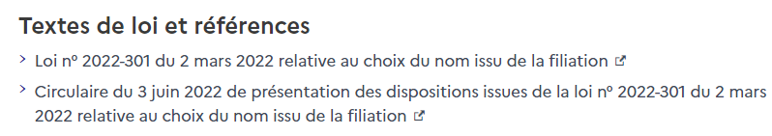
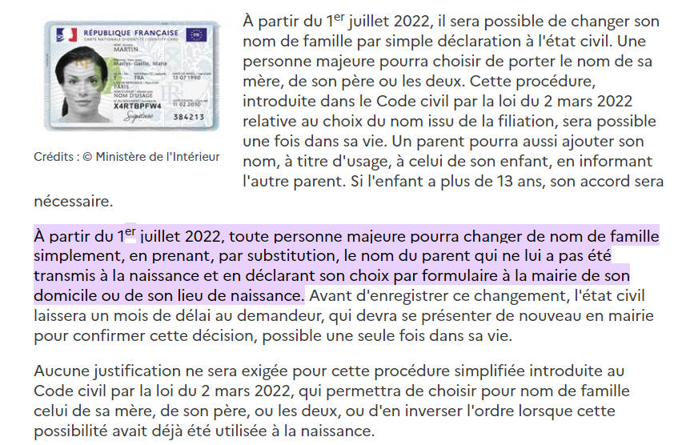

Les FOIRES aux QUESTIONS qui peuvent vous être utiles
- FAQ GRADeS BFC
https://www.esante-bfc.fr/faq-rniv-ins/

- Questions relatives à la gestion de l’identité nationale de santé (3RIV)
https://resana.numerique.gouv.fr/public/information/consulterAccessUrl?cle_url=2006361602UjhVNVtXADxVOAhuUjwEJFRqXmMDIgRtDWYCP1Y3DzxVYwc1VzwFYgE6

- Questions relatives à l’application des bonnes pratiques d’identification numérique (3RIV)
https://resana.numerique.gouv.fr/public/information/consulterAccessUrl?cle_url=21223219AGoPbwQIAj4Ga1UzAG5VdV1jXmMCIwRtAGtUaQdmCjlXbVdqUjIIbQQ

- FAQ de l'ANS relative au Webinaire "structures de santé«
https://esante.gouv.fr/sites/default/files/media_entity/documents/ans_ins_faq_webinaires-structures_vf.pdf

Prochaine CRIV Mardi 14 mars 10h-12h

